**Guide de création de graphiques avec Power BI**

## **Introduction**

Power BI est un outil de business intelligence développé par Microsoft. Il permet de visualiser des données et de créer des tableaux de bord interactifs à partir de diverses sources de données. Vous pouvez l'utiliser pour transformer des données brutes en informations exploitables grâce à des graphiques, des rapports et des visualisations dynamiques.

Dans ce guide, nous allons vous montrer comment créer différents types de graphiques à l'aide d’une vidéo explicative.

## **Étape 1 : Préparation des données**

**1ere étape : Ouvrir POWER BI et IMPORTER les données :**

Après l’importation des fichiers, je collecte les données et je charge en cliquant sur « CHARGER » ou « Transformer les données » ». La création de tableau de bord nécessite une analyse des données en nettoyant et transformer pour des visualisations.

## **Étape 2 : Sélection du type de graphique**

Power bi propose une large gamme de types de graphiques pour répondre à différents besoins analytiques. Avant de créer un graphique, vous devez déterminer quel type de visualisation convient le mieux à vos données et aux informations que vous souhaitez communiquer. Voici quelques-uns des types de graphiques couramment utilisés :

* **Graphiques à barres** : idéaux pour comparer des catégories ou des mesures entre elles.

* **Graphiques circulaires** : adaptés pour représenter la répartition des catégories dans un tout.

* **Graphique des rubans**: utiles pour visualiser des tendances et des évolutions dans les données au fil du temps.

* **Cartes géographiques :** Pour analyser des données et les représenter sur une carte géographique.

* **Histogramme empilé**: Il permet de représenter la distribution et la composition de plusieurs catégories au sein d'une même variable.

* **Diagramme de Gantt :** L'objectif d'un diagramme de Gantt est principalement de fournir une représentation visuelle de la planification et de l'avancement des tâches, c’est un outil qui aide à planifier, organiser et gérer efficacement les projets.

* **Carte a plusieurs lignes :** L'objectif d'une carte mentale à plusieurs lignes est de faciliter l'organisation et la structuration de vos idées de manière visuelle et hiérarchique.

* **Visualisation QUESTIONS&REPONSES :** La visualisation des questions et réponses est une méthode efficace pour mieux comprendre et structurer des informations. Elle consiste à organiser des questions et leurs réponses de manière graphique, ce qui peut faciliter l'apprentissage et la rétention des informations.

## **Étape 3 : Création du graphique**

Une fois que vous avez sélectionné le type de graphique approprié, vous pouvez créer votre graphique. Voici les étapes générales pour créer un graphique :

1. Faites glisser les dimensions et les mesures appropriées sur les étagères de tableau. Les dimensions sont des attributs qualitatifs tels que le nom, la catégorie ou la région, tandis que les mesures sont des valeurs quantitatives telles que les ventes, les revenus ou les quantités.

1. Tableau génère automatiquement une visualisation de base en fonction des champs que vous avez choisis. Vous pouvez personnaliser la visualisation en ajoutant par exemple une info bulle, ou changer les couleurs des barres a graphiques.
2. Utilisez les fonctionnalités d'interaction de power bi pour explorer et analyser vos données. Vous pouvez filtrer, trier et permuter les champs pour obtenir un résultat précis ou seulement certaines données en passant par l’onglet « FILTRE ». On peut également utiliser des filtres différents comme un filtrage avancé ou un filtrage qui indique un nombre déterminé de donnée en passant par « N premiers » qui classe la donnée choisit.

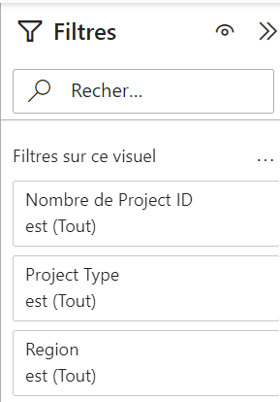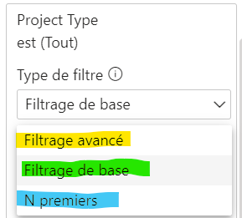

1. Ajoutez des axes, des titres, des légendes et d'autres éléments pour rendre votre graphique plus informatif et attrayant.

## **Étape 4 : Mise en forme et partage du graphique**

## **Étape 5 : La mise à jour du graphique :**

Pour mettre à jour les données, un onglet « Actualiser » permet de rafraichir le graphique et disposer des nouvelles données.

**Conclusion :**

Pour conclure sur l'utilisation de Power BI, il est important de souligner qu'il s'agit d'un outil puissant pour l'analyse de données et la visualisation. Grâce à ses fonctionnalités intuitives, il permet aux utilisateurs de transformer des données complexes en informations facilement compréhensibles. De plus, Power BI favorise la collaboration en permettant de partager des rapports interactifs avec d'autres membres d'une équipe ou des parties prenantes.